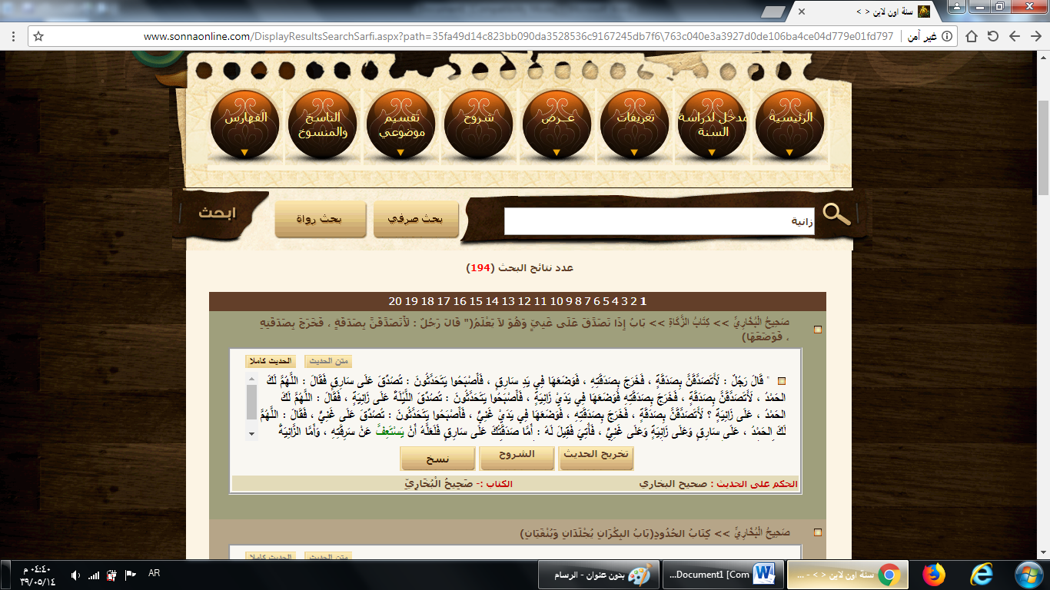

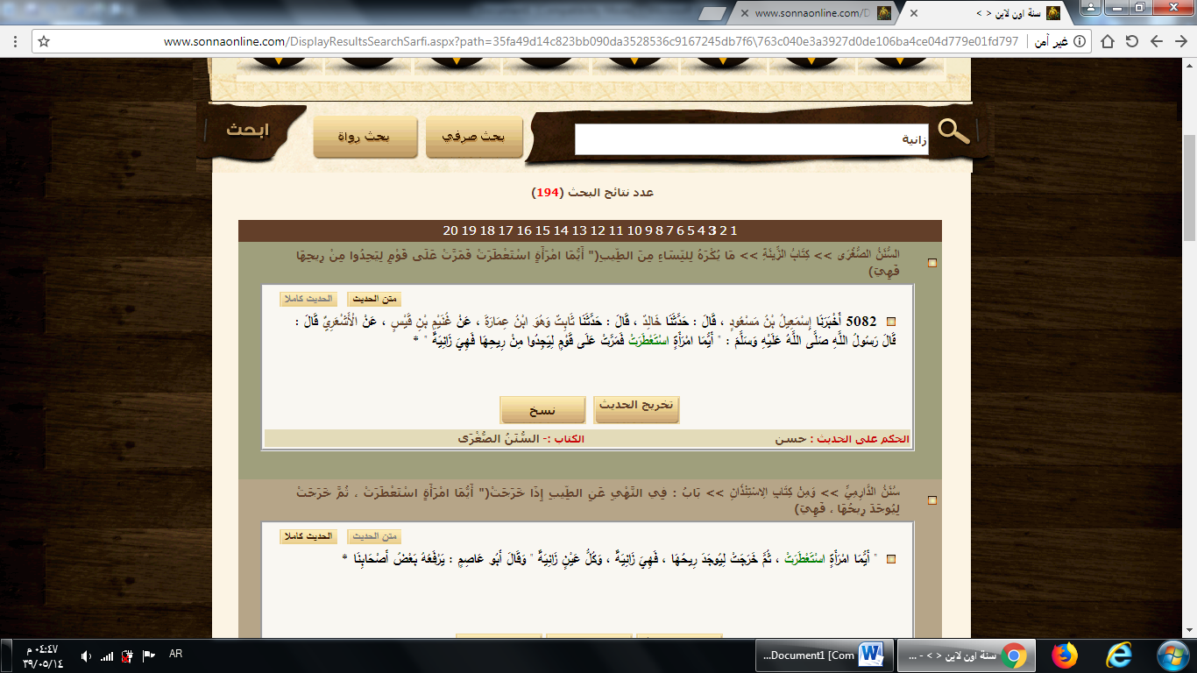

- اخرجه النسائي في سننه , كتاب الزينه , باب مايكرهه للنساء من الطيب حديث (بلفظه)
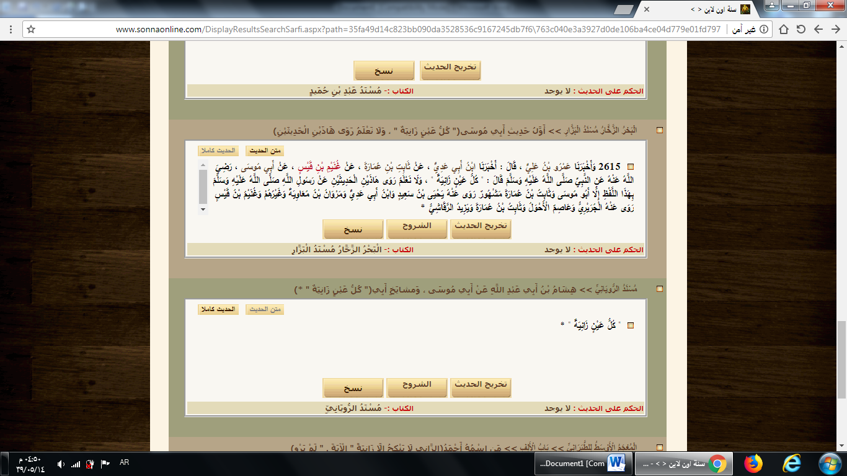
- اخرجه عمرو بن علي في كتاب الزخار مسند البزاراو حديث ابي موسى حديث/5082 بلفظه
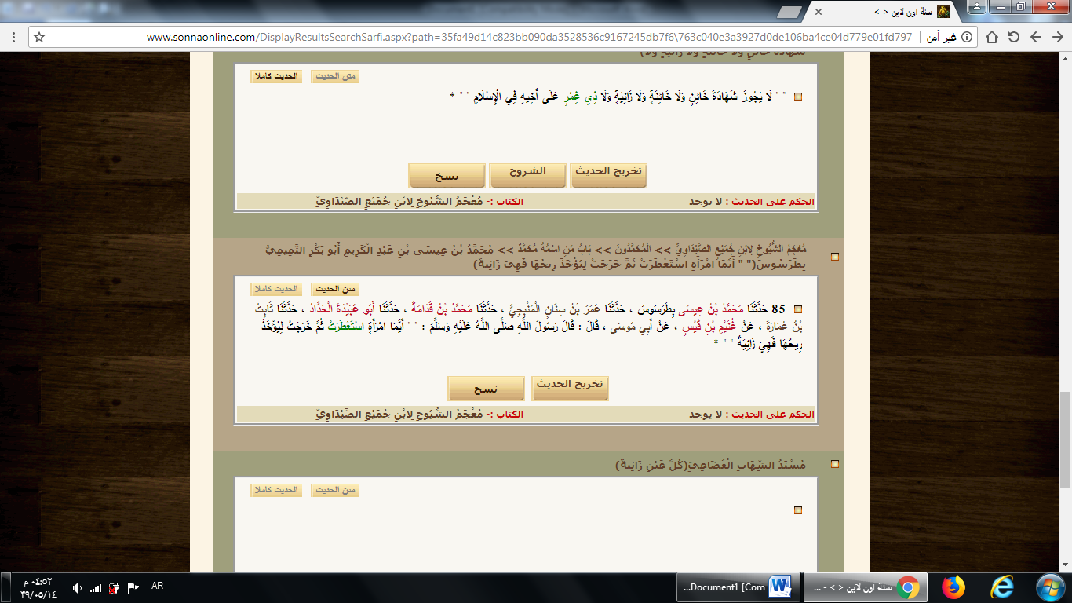

- اخرجه محمد بن عيسى بطرسوس في كتاب معجم الشيوخ لابن جميع الصيداوي باب اسمه محمد حديث/5082 بلفظه
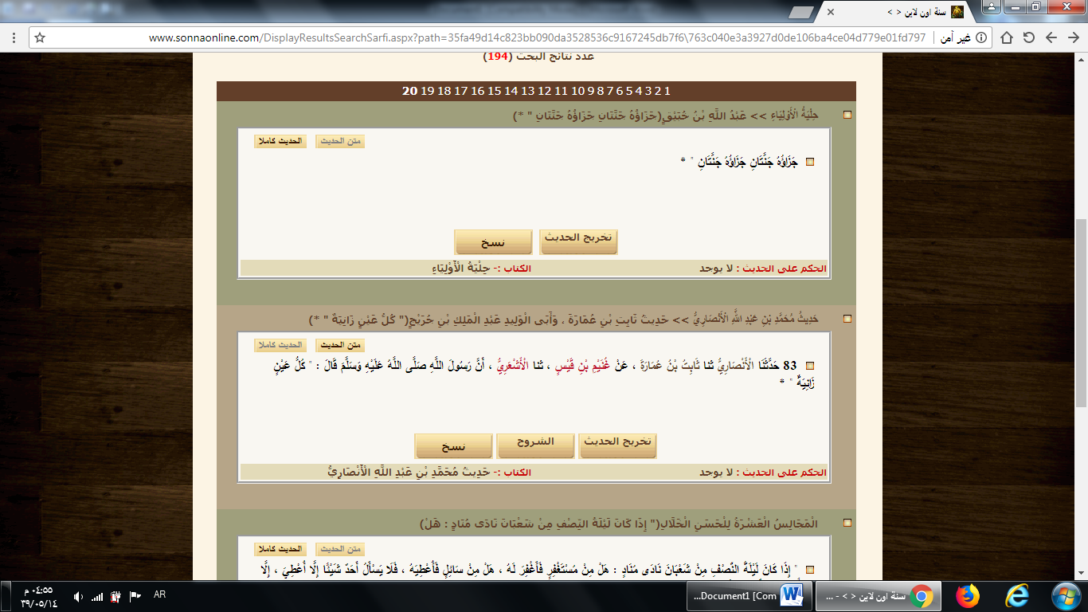
- اخرجه الانصاري في كتاب محمد بن عبد الله الانصاري باب حديث ثابت بن عماره وابي الوليد عبد الملك بن جريح حديث/5082 بلفظه

